βιβλίο εν-δράσει & εν-τάξει

**«Φανταστική βόλτα στο Λονδίνο»**

**Συγγραφέας Μελίνα Ηλιοπούλου**

**Σχέδια Φίλιππος Φωτιάδης**

Μικρή βουτιά στη γεωγραφία

Αν θέλουμε να ταξιδέψουμε στο Λονδίνο με αεροπλάνο, πάνω από ποιες χώρες της Ευρώπης θα πετάξουμε;

Το Λονδίνο είναι η πρωτεύουσα της ……………………………………………., η οποία λέγεται και …………………………………..

Το ποτάμι που διασχίζει το Λονδίνο είναι ο …………………………….

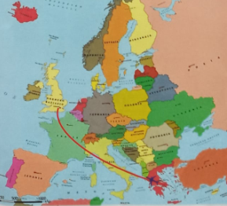

Βόλτα στα μουσεία

Ποιον μεγάλο επιστήμονα «συναντάμε» στο Μουσείο Φυσικής Ιστορίας;

Ποιο νομίζεις είναι το πιο εντυπωσιακό έκθεμα στο Μουσείο «Μαντάμ Τισό»;

Κάνουμε μια φανταστική βόλτα στο Μπάκιγχαμ… πίνοντας τσάι;

Ποια είναι η σχέση της Ελλάδας με το Βρετανικό Μουσείο;

Συζητάμε για τα «ελγίνεια μάρμαρα». Μπορείς να φτιάξεις μια αφίσα για την επιστροφή των γλυπτών του Παρθενώνα;

Παρατηρούμε προσεκτικά το εξώφυλλο του βιβλίου

Ποια χαρακτηριστικά στοιχεία του Λονδίνου αναγνωρίζουμε;

Μιλάμε για τους δύο σημαντικούς συγγραφείς οι οποίοι εμφανίζονται στο εξώφυλλο, Σαίξπηρ και Όσκαρ Ουάιλντ, καθώς και για τα έργα τους.

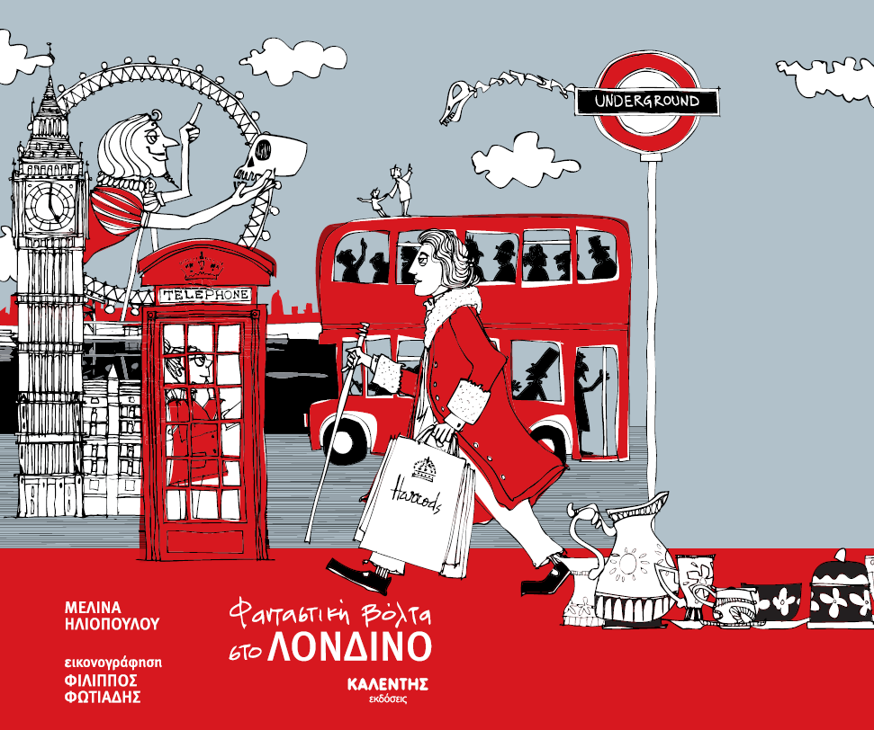

Ένα βιβλιοφιλικό ταξίδι

Σε ποιο έργο του Κάρολου Ντίκενς βρίσκουμε τη φράση *«Πήγαινέ με όπου θέλεις», είπε ο Σκρουτζ στο Πνεύμα των Χριστουγέννων*; Θυμάσαι την ιστορία;

Μπορείς να αναζητήσεις το αριστουργηματικό βιβλίο «Ο άνεμος στις ιτιές». Όταν το διαβάσεις, μην ξεχάσεις να μας πεις ποιος είναι ο αγαπημένος σου ήρωας και γιατί.

Ξεφυλλίζοντας το βιβλίο, συναντάς και άλλους συγγραφείς και προσωπικότητες που συνδέονται με τον πολιτισμό και την Ιστορία της Μ. Βρετανίας. Ποιοι είναι;

Τι σημαίνει «ταξιδιωτική αφήγηση»;

Φανταστικός συγγραφέας

Θέλεις να γράψεις μια δική σου ιστορία για το Λονδίνο ή για όποια πόλη σου αρέσει και θα ήθελες να επισκεφθείς; Μπορείς να τη διαβάσεις στην τάξη και να έχεις συνταξιδιώτες στη φανταστική σου βόλτα!

Φανταστικός σκιτσογράφος

Θέλεις να φτιάξεις τη δική σου ζωγραφιά για το Λονδίνο ή για την πόλη όπου θα μας ταξιδέψεις με την ιστορία σου;

Εργασίες των μαθητών του 13ου Δημοτικού Σχολείου Γλυφάδας:

<https://read.bookcreator.com/OhSEHV8wJPNDHVuULkJSj3evmM12/jzEH8dM3SxeHFxwBfoqxcg>

